附件1

**山东青年政治学院新教务系统选课操作指南**

登录教务系统后，点击“选课”菜单下的“自主选课（一致版）”

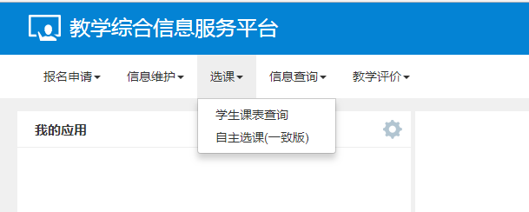

任何条件不用选择，直接点击“查询”。 可点击筛选条件下方的“收起”，把筛选功能隐藏。

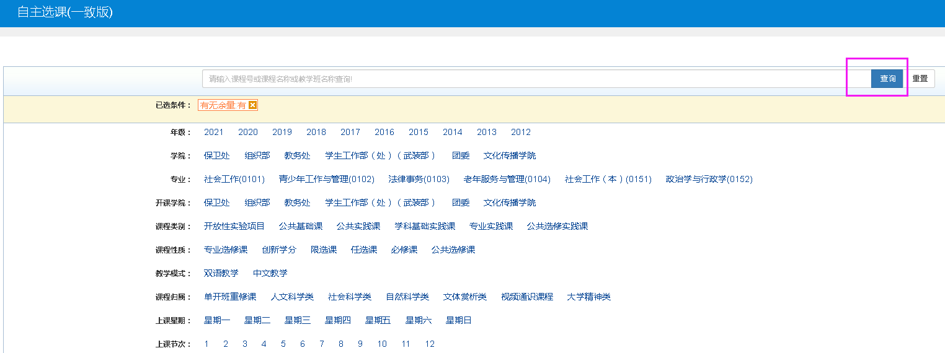

点击蓝色课程信息条可以展开查看上课信息，点击课程名称可以查阅课程基本情况。

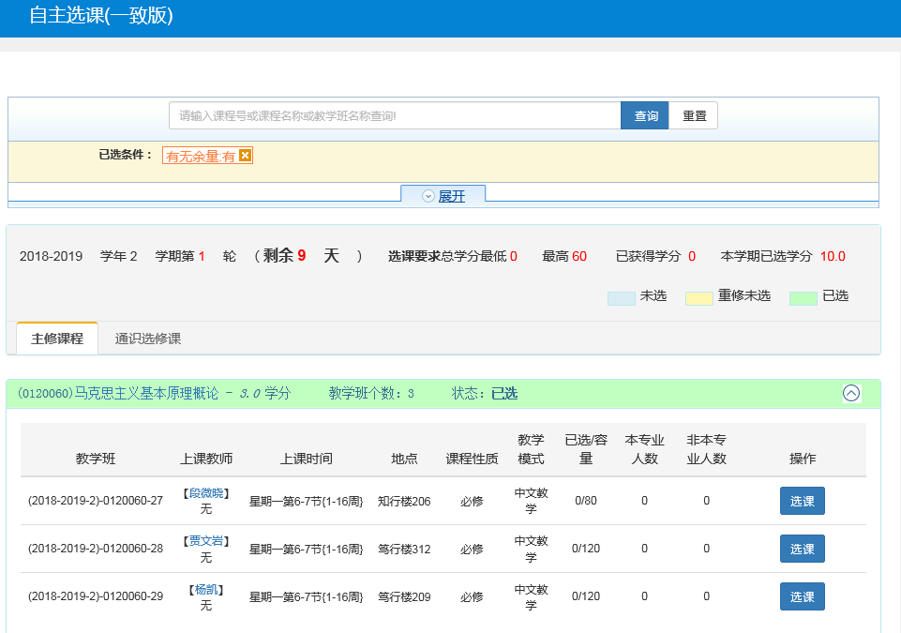

点击选课按钮，即可选课成功。选课成功后该按钮变成退选按钮。

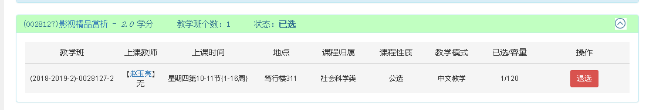

点击退选按钮，跳出确认提示，点击确认后即可退选成功。

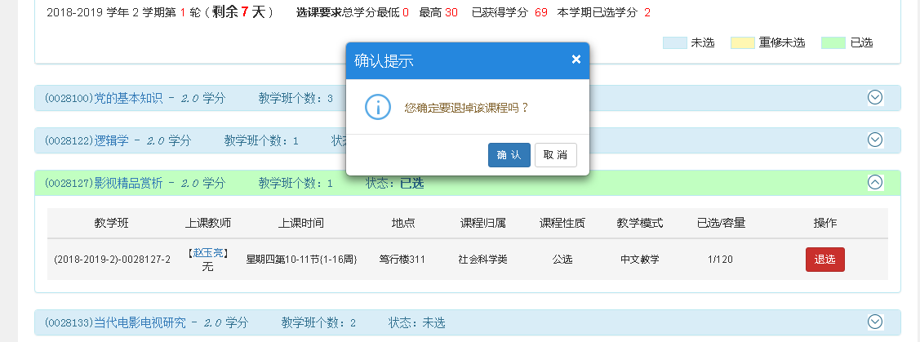

点击橙色条即可在右边展现或收缩具体已选课程。右边已选课程中也可直接点击退选按钮即可退课操作。

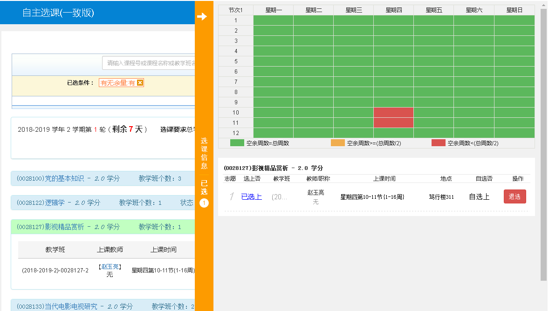

点击主界面菜单中的学生课表查询，可以查看已选的课程。

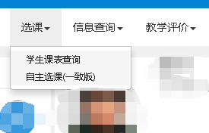

注：

1.课表中显示的“待筛选”无意义，对选课不产生任何影响，视为选课成功。